学生学籍证明自主打印操作指南

第一步：从河北地质大学华信学院官网公共服务进入教务系统或登录华信教务系统网站http://61.182.88.214:8090/framework/main.jsp。直接输入学生个人账户密码即可。

第二步：选择学籍成绩选项。

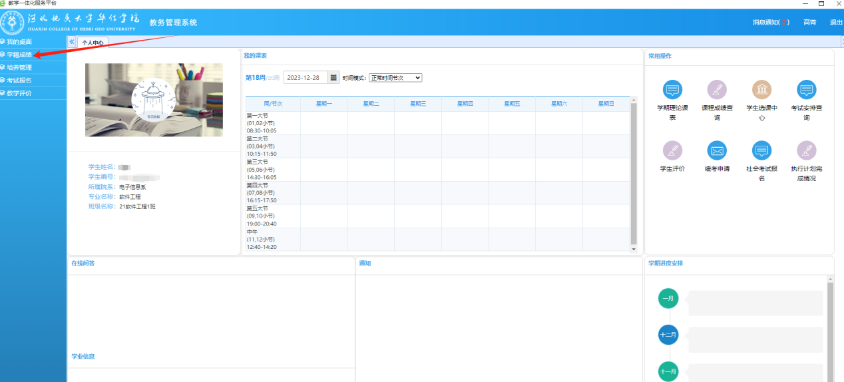

第三步：选择学籍卡片选项，点击学籍证明打印。

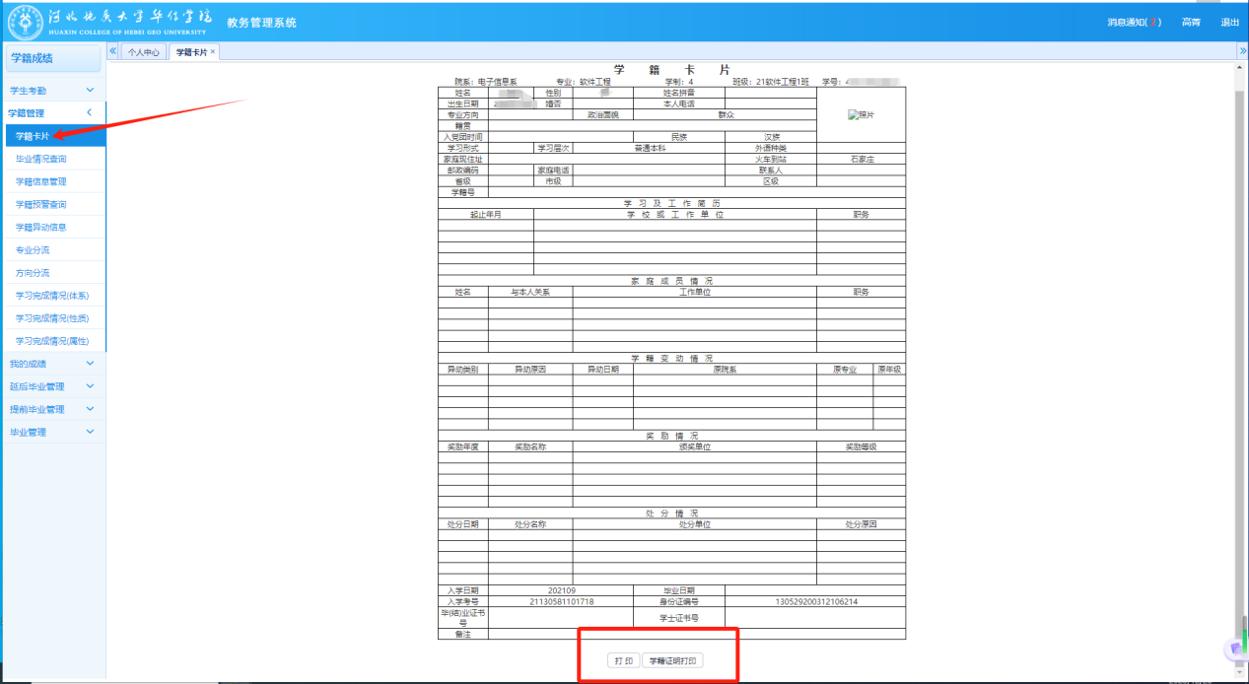

第四步：点击直接打开或下载。

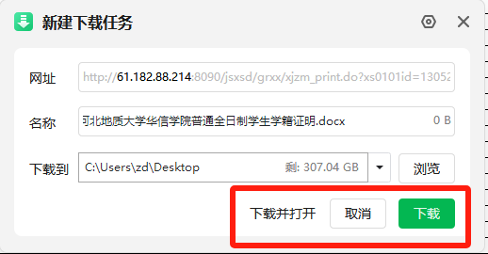

第五步：彩色打印即可。

